Карточка рыболовного участка № 64
Административно-территориальный район, город | г. Макеевка, Кировский район, пос. Советская колония завода, вдхр №2
Карта-схема расположения водного объекта | 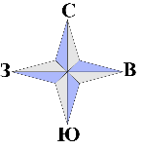  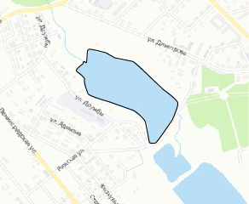  64
Наименование рыболовного участка, его местоположение | Пруд объемом 310,0 тыс. м ³ расположенный на р. Грузская, б.р. Кальмиус
Площадь рыболовного участка (длина, если рыболовный участок расположен вдоль русла реки) | Площадь 4,9 га
Цель использования рыболовного участка (вид осуществляемого рыболовства) | Прибрежное (промысловое) рыболовство и/или любительское и спортивное рыболовство
Границы рыболовного участка, в том числе по точкам, указанным в географических координатах | Описание последовательного соединения точек: от точки 1 до точки 17 по береговой линии, от точки 17 до точки 1 по береговой линии водного объекта.
Географические координаты | №1: 48.057332, 37.935343  №2: 48.058073, 37.935236  №3: 48.058720, 37.934088  №4: 48.058972, 37.933068  №5: 48.059130, 37.932403  №6: 48.059303, 37.931738  №7: 48.059777, 37.931405  №8: 48.060288, 37.930955  №9: 48.060597, 37.931320 | №10: 48.060655, 37.931545  №11: 48.061158, 37.931899  №12: 48.061058, 37.932725  №13: 48.060691, 37.934356  №14: 48.059648, 37.935965  №15: 48.059109, 37.936963  №16: 48.058864, 37.937092  №17: 48.057706, 37.936062
Каталоговый номер водного объекта | № 37

